Dóna'm la mà, Joan Salvat-Papasseit
Dona'm la mà que anirem per la riba
ben a la vora del mar
bategant
tindrem la mida de totes les coses
només en dir-nos que ens seguim amant
Les barques llunyanes i les de la sorra
prendran un aire fidel i discret,
no ens miraran;
miraran noves rutes
amb l'esguard lent del copsador distret.
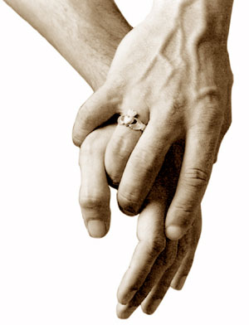
Dona'm la mà i arrecera la galta
sobre el meu pit, i no temis ningú.
I les palmeres ens donaran ombra.
I les gavines sota el sol que lluu
ens portaran la salabror que amara,
a l'amor, tota cosa prop del mar:
i jo, aleshores, besaré ta galta;
i la besada ens durà el joc d'amar.
Dona'm la mà que anirem per la riba
ben a la vora del mar
bategant,
tindrem la mida de totes les coses
només en dir-nos que ens seguim amant.

